PRÉSENTATION DES ENSEIGNEMENTS DE SPÉCIALITÉ DU LYCEE GT

Au lycée de la Plaine de l’Ain

Histoire-géographie, géopolitique et sciences politiques
La spécialité histoire-géographie, géopolitique et sciences politiques propose des clés de compréhension du monde contemporain par l’étude de différents enjeux politiques, sociaux et économiques majeurs. Chaque thème est l’occasion d’une observation du monde actuel, mais également d’un approfondissement historique et géographique permettant de mesurer les influences et les évolutions d’une question politique. L’analyse, adossée à une réflexion sur les relations internationales, développe le sens critique des lycéens, ainsi que leur maîtrise des méthodes et de connaissances approfondies dans différentes disciplines ici conjuguées.

Humanités, littérature et philosophie
La spécialité humanités, littérature et philosophie propose l’étude de la littérature et de la philosophie de toutes les époques par la lecture et la découverte de nombreux textes afin d’affiner la pensée et de développer la culture du lycéen. Elle s’appuie sur plusieurs grandes questions qui accompagnent l’humanité, depuis l’Antiquité jusqu’à nos jours : comment utiliser les mots, la parole et l’écriture ? Comment se représenter le monde, celui dans lequel on vit et ceux dans lesquels ont vécu et vivent d’autres hommes et femmes ? Cet enseignement développe ainsi la capacité du lycéen à analyser des points de vue, à formuler une réflexion personnelle argumentée et à débattre sur des questions qui relèvent des enjeux majeurs de l’humanité.

Langues, littératures et cultures étrangères (Anglais ou Espagnol)
L’enseignement de spécialité langues, littératures et cultures étrangères (classe de première, voie générale) s’adresse à tous les lycéens souhaitant consolider leur maîtrise d’une langue vivante étrangère (l’allemand, l’anglais, l’espagnol ou l’italien) à un niveau d’utilisateur expérimenté. Il vise à faire acquérir une culture approfondie et diverse relative à la langue étudiée. En s’appuyant sur des supports variés et authentiques (œuvres littéraires, articles de presse, films, documents iconographiques, documents numériques, etc.), les élèves sont amenés à découvrir la spécificité de la culture propre à la langue étudiée, les œuvres patrimoniales majeures qui la constituent mais aussi les grandes questions qui traversent l’actualité des pays concernés ou qui ont forgé leur histoire.

Mathématiques
L’enseignement de spécialité mathématiques permet aux lycéens d’explorer la puissance des mathématiques comme outil de modélisation et de représentation du monde, au travers de l’étude renforcée et approfondie des thèmes suivants : algèbre, analyse, géométrie, probabilités et statistique, algorithmique et programmation. Cet enseignement s’ouvre à l’histoire des mathématiques pour éclairer l’émergence et l’évolution des notions et permet aux lycéennes et aux lycéens d’accéder à un plus haut degré d’abstraction et de consolider leur maîtrise du calcul algébrique. L’utilisation de logiciels, d’outils de représentation, de simulation et de programmation favorise l’expérimentation et la mise en situation. Les interactions avec d’autres enseignements de spécialité tels que physique-chimie, sciences de la vie et de la Terre, sciences de l’ingénieur, sciences économiques et sociales sont valorisées.

Numérique et science informatique
L’enseignement de spécialité numérique et sciences informatiques propose aux lycéens de découvrir des notions en lien, entre autres, avec l’histoire de l’informatique, la représentation et le traitement de données, les interactions homme-machine, les algorithmes, le langage et la programmation. Le lycéen s’y approprie des notions de programmation en les appliquant à de nombreux projets. La mise en œuvre du programme multiplie les occasions de mise en activité des lycéens, sous diverses formes qui permettent de développer des compétences transversales (autonomie, initiative, créativité, capacité à travailler en groupe, argumentation, etc.).

Physique-chimie
L’enseignement de spécialité physique-chimie propose aux lycéens d’explorer le réel, du microscopique au macroscopique, en étudiant l’organisation et les transformations de la matière, le mouvement et les interactions, les conversions et transferts d’énergie, les ondes et signaux. Cet enseignement promeut une alliance équilibrée entre deux aspects fondateurs de la discipline : l’expérimentation et la modélisation, qui conduisent conjointement à la formulation mathématique de lois physiques validées. Les nombreux domaines d’application 8 tant de la vie courante que liés aux grands enjeux sociétaux (énergie, environnement) donnent à l’élève une image concrète, vivante et actuelle de la physique et de la chimie.

Sciences de l’ingénieur
L’enseignement de spécialité sciences de l’ingénieur propose aux lycéens de découvrir les notions scientifiques et technologiques au travers de trois grandes thématiques : les territoires et les produits intelligents, la mobilité des personnes et des biens ; l’humain assisté, réparé, augmenté ; l’éco-design et le prototypage de produits innovants. Cet enseignement développe chez l’élève ses capacités d’observation, d’élaboration d’hypothèses, de modélisation, d’analyse critique afin de mieux comprendre la démarche de l’ingénieur. L’enseignement de sciences de l’ingénieur s’articule avec les apports des autres enseignements scientifiques du cycle terminal. Le programme introduit la démarche d’ingénierie design de produits innovants qui sollicite la créativité des lycéens, notamment au moment de l’élaboration d’un projet. Ce dernier permet aux lycéens de développer leur capacité à innover, à imaginer et matérialiser une solution à un type de problématique rencontré par un ingénieur.

Sciences économiques et sociales
L'enseignement de spécialité sciences économiques et sociales renforce et approfondit la maîtrise par les lycéens des concepts, méthodes et problématiques essentiels de la science économique, de la sociologie et de la science politique. Il éclaire les grands enjeux économiques, sociaux et politiques des sociétés contemporaines. En renforçant les approches microéconomiques nécessaires pour comprendre les fondamentaux de l’économie et en proposant une approche pluridisciplinaire qui s’appuie notamment sur les sciences sociales, cet enseignement contribue à l’amélioration de la culture économique et sociologique des lycéens.

Sciences de la vie et de la Terre
L’enseignement de spécialité sciences de la vie et de la Terre propose aux lycéens d’approfondir des notions en liens avec les thèmes suivant : la Terre, la vie et l’organisation du vivant ; les enjeux planétaires contemporains ; le corps humain et la santé. Le programme développe chez le lycéen des compétences fondamentales telles que l’observation, l’expérimentation, la modélisation, l’analyse, l’argumentation, etc., indispensables à la poursuite d’études dans l’enseignement supérieur. Cette spécialité propose également à l’élève une meilleure compréhension du fonctionnement de son organisme, une approche réfléchie des enjeux de santé publique et une réflexion éthique et civique sur la société et l’environnement. La spécialité sciences de la vie et de la Terre s’appuie sur des connaissances de physique-chimie, mathématiques et informatique acquises lors des précédentes années et les remobilise dans des contextes où l’élève en découvre d’autres applications.

Arts - Cinéma-audiovisuel
L’enseignement de spécialité cinéma-audiovisuel propose aux lycéens une formation aux formes les plus larges de la création en images et en sons, à partir d’approches historiques, stylistiques, techniques et sociologiques. Cet enseignement repose également sur la pratique de l’écriture, de la mise en scène, de la captation et du montage, et sur la découverte des techniques, des métiers et des contraintes économiques liées aux objets de grande diffusion (films, séries, vidéos diffusées sur Internet, jeux vidéo, etc.). En classe de première, l’attention se porte particulièrement sur le statut de l’auteur : comment un style et un propos peuvent-ils se développer dans les contraintes multiples du système de production ? Comment le projet d’un réalisateur peut-il émerger d’un processus collectif porté tant par une équipe artistique que par une équipe technique ?

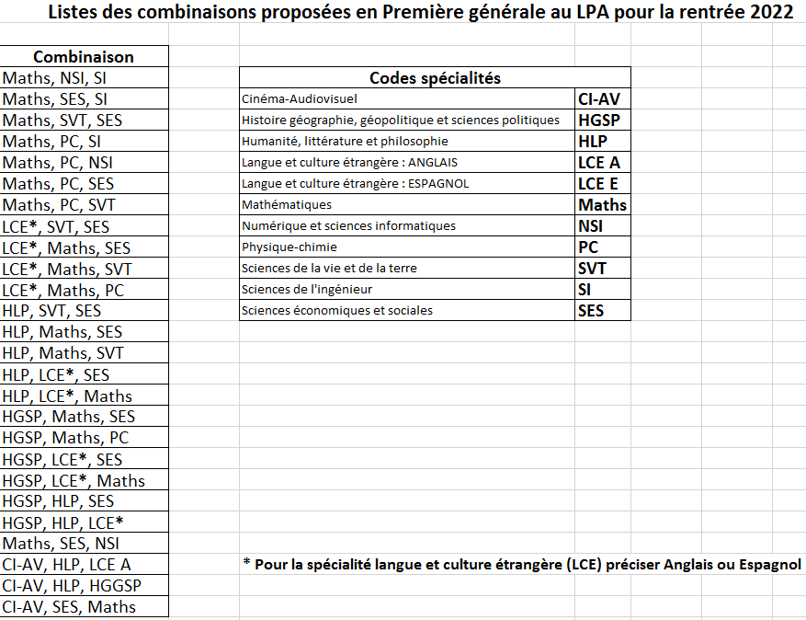

Autres établissements

Littérature, langues et cultures de l’Antiquité
La spécialité Littérature, langues et cultures de l’Antiquité propose d’étudier de manière approfondie la langue, la littérature, l’histoire et les civilisations grecque et romaine en les mettant constamment en regard avec notre monde contemporain. Cette spécialité se fonde sur la lecture et la découverte de nombreux textes, en langue ancienne et en traduction, qui servent de supports à l’apprentissage du latin ou du grec. Le thème central – vivre dans la cité –, est décliné à travers l’étude des rapports entre hommes et femmes, des formes de la justice et de la place des dieux. En revisitant ainsi les modes de vie et de pensée des Anciens à la lumière de la modernité, l’élève en perçoit autant la singularité que la proximité. Il enrichit sa réflexion sur les sociétés antiques et contemporaines et acquiert une culture riche et diverse.

Biologie-écologie
L'enseignement de spécialité biologie-écologie, proposé dans les lycées agricoles, a pour objectifs d'acquérir et de consolider des connaissances sur l'organisation et le fonctionnement des systèmes vivants, d'aborder des problématiques écologiques et biologiques avec des arguments scientifiques. Il vise aussi à participer à la construction d'une culture scientifique solide, à la formation de l'esprit critique et à l'éducation citoyenne.

Arts - Arts du cirque
L’enseignement de spécialité arts du cirque articule la pratique approfondie des disciplines de cirque, le développement d’une créativité sensible et la construction d’une culture essentielle pour l’analyse critique des œuvres circassiennes. Cet enseignement vise la réalisation d’une prestation personnelle, réfléchie et enrichie de références. Guidé par une équipe pédagogique pluridisciplinaire et des partenaires professionnels du cirque, le lycéen construit son propre terrain de recherche et d’expérimentation. Par la pratique d’au moins une discipline du répertoire et par l’étude des arts du cirque dans le temps et dans l’espace, le lycéen prend conscience de son rapport à l’autre, à l’espace et au monde, et participe à la construction de son projet personnel.

Arts - Arts plastiques
L’enseignement de spécialité arts plastiques associe l’exercice d’une pratique plastique et la construction d’une culture artistique diverse. Fondé sur la création artistique, il met en relation les formes contemporaines avec celles léguées par l’histoire de l’art. Il couvre l’ensemble des domaines où s’inventent et se questionnent les formes : dessin, peinture, sculpture, photographie, architecture, création numérique, nouvelles attitudes des artistes, nouvelles modalités de production des images. Prenant en compte cette pluralité de domaines et d’esthétiques, de langages et de moyens, de processus et de pratiques, il permet au lycéen de découvrir la diversité des œuvres, des démarches artistiques, de leurs présentations et de leurs réceptions. Il l’inscrit dans une dynamique d’expérimentation et d’exploration, de recherche et d’invention, d’encouragement aux projets individuels et collectifs, de rencontres sensibles avec la création artistique et de réflexion sur l’art.

Arts - Danse
L’enseignement de spécialité danse associe l’acquisition d’une culture artistique vivante et ambitieuse, et la pratique artistique qui amène l’élève à conduire un travail chorégraphique personnel. Grâce au partenariat avec les structures culturelles, l’élève rencontre des artistes et leurs œuvres ; il approfondit ainsi son questionnement sur l’art chorégraphique et apprend à porter un regard éclairé et critique sur la pluralité des pratiques dansées. Il développe enfin des connaissances et des compétences propres au champ chorégraphique, en prenant appui sur d’autres champs disciplinaires et d’autres domaines de la pensée et des arts.

Arts - Histoire des arts
L’enseignement de spécialité histoire des arts propose aux lycéens un panorama des formes de création artistique et s’attache à étudier leur contexte de création, quelles que soient leurs 6 époques et leur origine géographique. Cet enseignement a pour objectif de dispenser des clés d’analyse pour l’approche et la compréhension des arts plastiques, de la musique, des arts du spectacle, du cinéma, de l’architecture, etc. Il offre également une initiation aux pratiques culturelles en confrontant les lycéens aux œuvres grâce à des visites de différentes institutions culturelles. En classe de première, l’enseignement est centré sur les modalités de création d’une oeuvre : les techniques, l’artiste, le public et ses attentes ; le contexte politique, économique, social et artistique ; la popularité et la postérité de l’œuvre au fil du temps.

Arts - Musique
L’enseignement de spécialité musique (classe de première, voie générale) développe les compétences fondamentales nécessaires à l’expression musicale individuelle et collective. Les lycéens acquièrent une culture musicale large et approfondie forgée par l’écoute, l’analyse et l’interprétation d’un grand nombre d’œuvres. Ils réalisent des projets musicaux et développent ainsi leur réflexion sur les pratiques musicales et sur les fonctions assumées par la musique, hier et aujourd’hui, en France et ailleurs. Ils construisent également des compétences transversales liées, entre autres, à la réalisation de travaux en groupe ou à la présentation de travaux devant un public.

Arts - Théâtre
L’enseignement de spécialité théâtre propose d’associer une pratique de jeu et une expérience de spectateur, approfondie par la découverte de nombreux spectacles et la construction d’une culture théâtrale. Cet enseignement permet l’acquisition du vocabulaire d’analyse essentiel pour comprendre les choix opérés pour la création d’un spectacle et de connaissances historiques, par l’étude de plusieurs grandes époques de développement de l’art théâtral, y compris dans des traditions non-occidentales. Au-delà de l’adaptation d’un texte à la scène, l’élève s’interroge sur ce qui constitue et caractérise un spectacle, ainsi que sur la relation entre ce spectacle et ses spectateurs. Il découvre et expérimente, par une pratique de mise en scène, toutes les composantes techniques du théâtre.

Education physique, pratiques et cultures sportives
Ce nouvel enseignement dépassera le champ strict de la pratique sportive. En plus des enseignements en éducation physique et sportive, il intégrera d’autres champs disciplinaires (sciences, humanités…) en associant des apports pratiques et des contenus théoriques.
Il devra permettre aux élèves de développer :
- une pratique approfondie et équilibrée d’activités physiques, sportives et artistiques ;
- des compétences transversales essentielles à la réussite de leur parcours ;
- un regard critique et éclairé sur leur pratique et la diversité de ses enjeux ;
- une connaissance de la diversité des secteurs professionnels liés au sport et à la pratique physique.

Pour en savoir plus

Préparer ton orientation :
https://www.secondes-premieres2020-2021.fr/
Choisir des enseignements de spécialité :
http://www.horizons21.fr/

Centre d’information et d’orientation d’Ambérieu-en-Bugey
Rue Marcel Paul
01500 Ambérieu-en-Bugey
Tél : 04.74.38.33.46
Mail : cio-amberieu@ac-lyon.fr
Site : https://amberieu.cio.ac-lyon.fr

